Инструкция по эксплуатации

ПРАВИЛА ТРАНСПОРТИРОВКИ, эксплуатации И ХРАНЕНИЯ

Изделие в заводской упаковке может транспортироваться с соблюдением правил, действующих на данном виде транспорта и требований к транспортной маркировке.
Стойка должна храниться в сухом, отапливаемом помещении.

Гарантийные обязательства
Изготовитель гарантирует соответствие изделия техническим требованиям при соблюдении потребителем условий эксплуатации и хранения.
Гарантийный срок эксплуатации – 12 месяцев со дня получения изделия потребителем. Гарантийный ремонт осуществляется только при наличии паспорта.

Сведения о рекламациях
В случае обнаружения дефектов и неисправностей изделия Потребитель имеет право предъявить рекламацию в течение 30 дней с момента получения изделия, а Изготовитель обязуется удовлетворить требования по рекламации в течение 30 дней с момента её получения.

Свидетельство о продаже

Дата _________ Выдал __________________________

Дата _________ Подпись продавца __________________

ООО «Пумори – Спорт»

Стойка для рекламных листовок

( карманы для листовок комплектуются по согласованию)

Паспорт – описание
РС1.000.000ПС

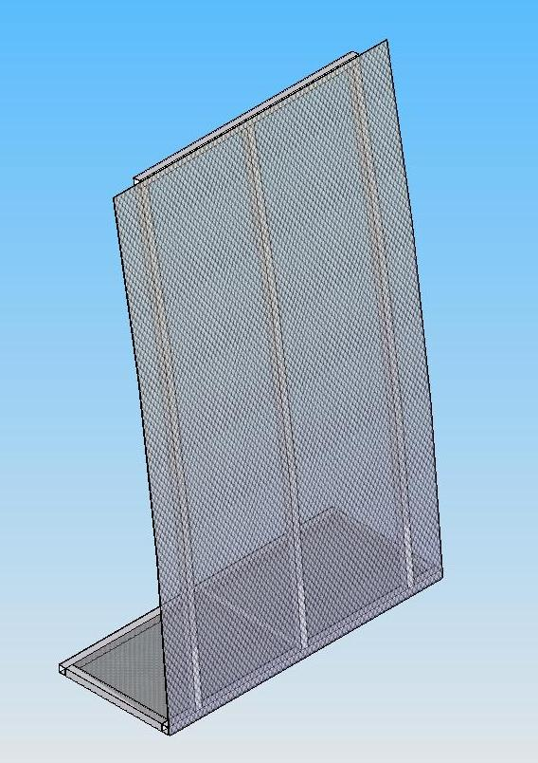

Россия, 620142, г. Екатеринбург, ул. Монтёрская, 3
Тел.: (343) 287-93-70; 287-93-80
E-mail:psp@pumori.ru
www.pumorisport.ru

Техническое описание

Техническое описание предназначено для ознакомления с конструкцией стойки для рекламных листовок и содержит данные об устройстве изделия, необходимые для обеспечения его правильной эксплуатации.

НАЗНАЧЕНИЕ

Стойка предназначена для удобного хранения листовок и каталогов. Рекомендуется для использования в магазинах и на складах. Держатели листовок комплектуются по согласованию с покупателем за отдельную плату

ТЕХНИЧЕСКОЕ ОПИСАНИЕ
Габаритные размеры, не более:
Длина, мм 1000
Ширина, мм 400
Высота, мм 1600
Вес, не более, кг 16

Устройство изделия

Стойка для рекламы представляет собой сварную конструкцию, состоящую из стойки , днища, держатели листовок комплектуются по согласованию с покупателем за отдельную плату. Несущие конструкции выполнены с применением профильной трубы 25х25х2,5 мм, и листа перфорированного толщиной 1 мм.
Металлоконструкция покрывается полимерно-порошковым покрытием, цвет-металлик.
КОМПЛЕКТНОСТЬ

- Стойка рекламная –1шт.

СВИДЕТЕЛЬСТВО О ПРИЕМКЕ

Код изделия: РС1
соответствует техническим требованиям конструкторской документации и признано годным для эксплуатации.

Приемку произвел ________________Дата выпуска 22.03.2011г.
^{(роспись)}
Приемку произвел ________________Дата выпуска _________
^{(роспись кладовщика ПС)}

